Jelenia Góra, dnia 14.11. 2019 r.
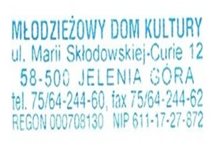

L. Dz. MDK-BI /404/2019

URZĄD GMINY/MIASTA

Dyrekcja Młodzieżowego Domu Kultury w Jeleniej Górze przesyła w załącznikach regulamin, kartę zgłoszenia, oświadczenie oraz informacje dotyczące organizacji XIV Dolnośląskiego Przeglądu Piosenki i Pieśni Patriotycznej. Zwracamy się z prośbą o zapoznanie z nim nauczycieli/instruktorów działających w placówkach oświatowych na terenie Waszej gminy/miasta oraz zachęcenie ich do wzięcia udziału w w/w przeglądzie.
Jednocześnie informujemy, że regulamin wraz z załącznikami znajduje się również na stronie internetowej Kuratorium Oświaty we Wrocławiu.

Z wyrazami szacunku
